□皇極天皇の時代
・643年 厩戸王の子(¹ )が(² )に攻められ自殺。
・645年 (³ )皇子・(⁴ )・蘇我倉山田石川麻呂らが
(⁵ )やその父の(⁶ )を滅ぼす。
これを(⁷ )という。

□(⁸ )天皇の時代
○大化改新
・皇太子は(⁹ )
・左右大臣は阿倍内麻呂・蘇我倉山田石川麻呂
・中臣鎌足は(¹⁰ )
・僧(¹¹ )と高向玄理を(¹² )に任命
・６４５年＝(¹³ )１年、 (¹⁴ )宮に遷都
・(¹⁵ )年 (¹⁶ )を発布
改新の詔の史料

第一条では、(¹⁷ )の制とし、代わりに豪族に(¹⁸ )を支給。
第二条では、地方行政区画・軍事・交通の制を整備。
第三条では、(¹⁹ )・(²⁰ )・(²¹ )の作成を定めた。
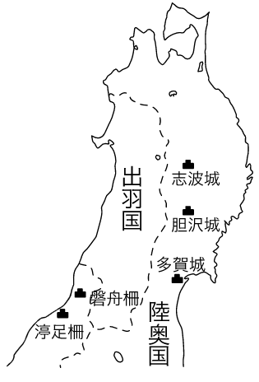
第四条では、新税制を定めた。

○蝦夷対策…647年(²² )柵
648年(²³ )柵を日本海側に設置

□斉明天皇の時代
↳(²⁴ )天皇が再度即位＝(²⁵ )した。
○658年 (²⁶ )が津軽・秋田地方の蝦夷を征伐
○660年 (²⁷ )が唐・新羅に攻められ滅亡

□(¹ )天皇の時代←中大兄皇子が(² )に遷都した後即位。
○663年 (³ )の戦い(倭・百済 vs 唐・新羅)
敗戦後、国防政策に転換…664年対馬・壱岐・筑紫に(⁴ )と烽がおかれる。
大宰府に(⁵ )・(⁶ )城・基肄城を設置。
対馬から大和にかけて(⁷ )を設置。
○668年 朝鮮半島で(⁸ )が(⁹ )に滅ぼされる。
○670年 最初の全国的戸籍(¹⁰ )を作成。

□(¹¹ )天皇の時代
○672年 (¹² )…天智天皇の死後おきた皇位継承争い。
天皇の弟(¹³ )vs天皇の子(¹⁴ )
勝利↓
都を(¹⁵ )に遷して即位。
○682年 飛鳥浄御原令を制定
○(¹⁶ )年 (¹⁷ )を制定…天皇を中心とする新しい身分秩序
(¹⁸ )(¹⁹ )が上位
臣・連は下位。

○(²⁰ )に『帝紀・旧辞』を暗唱させる(6世紀頃から編纂され始める)

※(²¹ )年(²² )国が唐の勢力を追放して朝鮮半島を統一

○(²³ )の鋳造
富本銭の画像

奈良県高市郡明日香村の飛鳥池工房遺跡から出土

